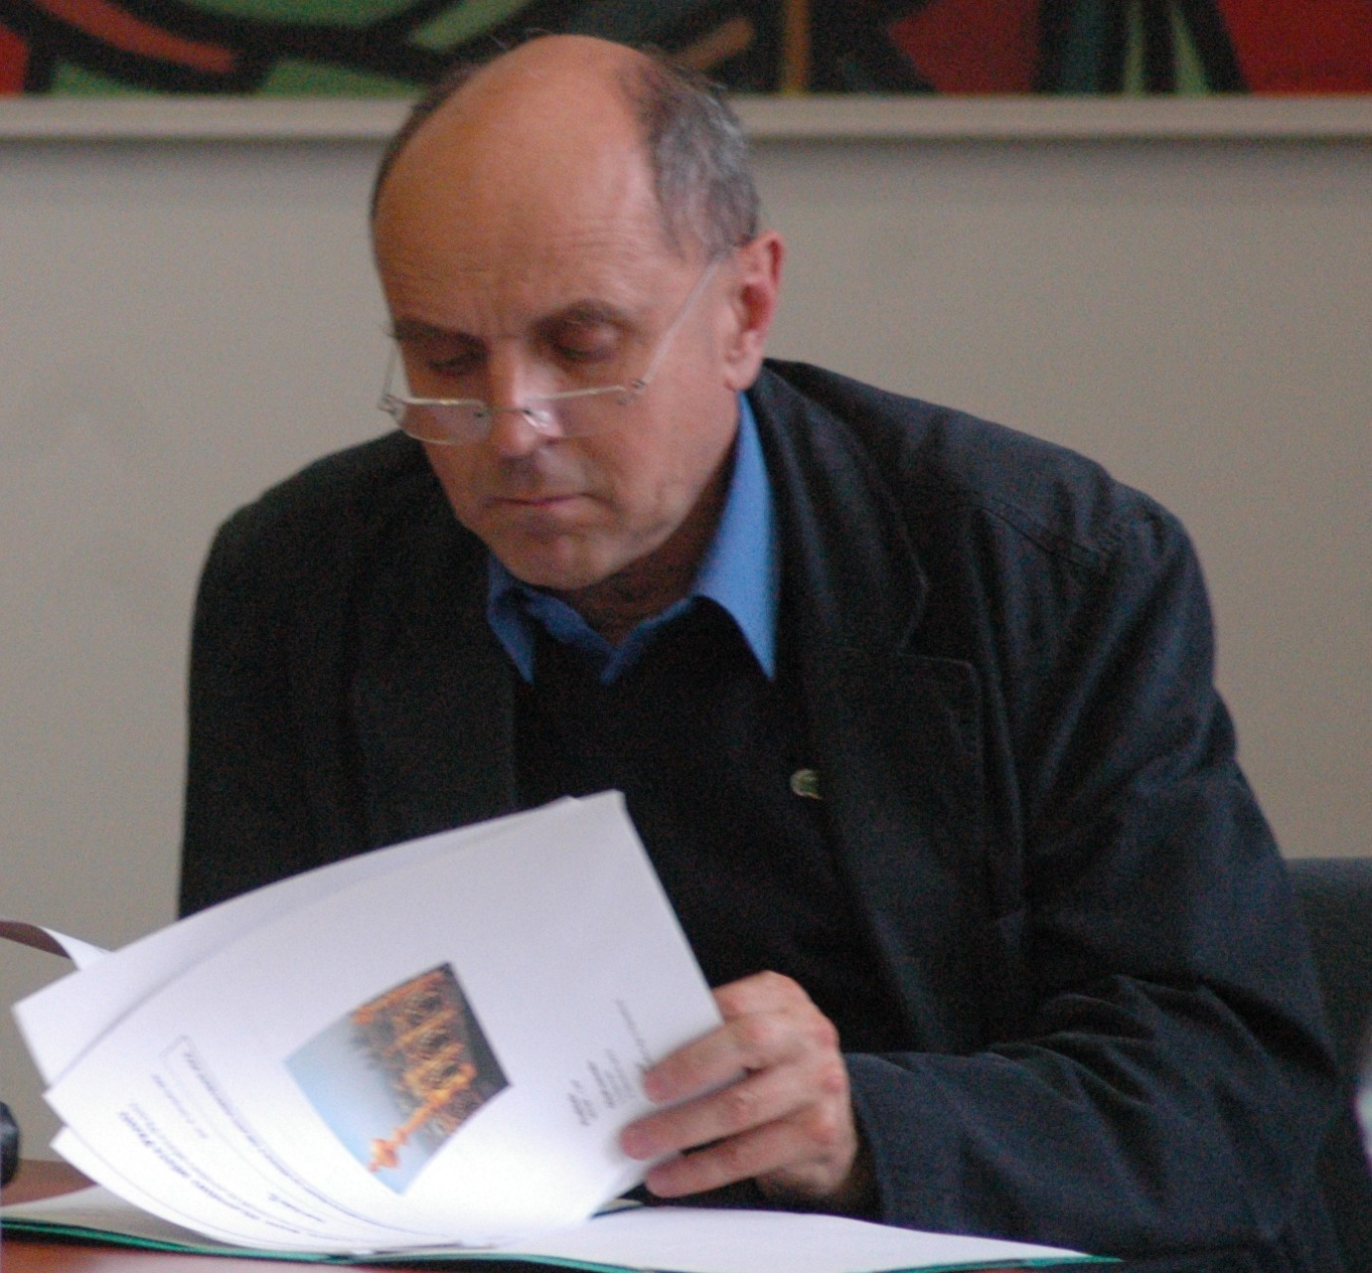 | Jméno: | Petr
 | Příjmení: | URLICH
 | Titul: | Prof.Ing.arch., CSc.
 | E-mail: | Urlich@fa.cvut.cz
 | Web: | WWW.cvut.cz
 | Funkce: | Prorektor ČVUT
Odborné vzdělání | Vysoká škola ČVUT - fakulta stavební  obor architektura  1967 - 1973  Diplom - Ing.arch. 1973  Vysokoškolský profesor od 1.10.2001  Vědecká hodnost - CSc., Diplom 1993
Povolání | vedoucí ústavu dějin architektury a umění FA ČVUT, prorektor pro výstavbu a investiční činnost  v letech 1993-1997 člen výkonného výboru mezinárodní asociace škol architektury AEEA Bruxelles  člen redakční rady slovenského časopisu Architektúra a urbanizmus  vědecký a pedagogický pracovník  Výzkumného centra pro průmyslové dědictví při ČVUT
Profesní CV  (publikační činnost, realizované projekty, odborná činnost aj.) | práce v oboru stavebně historických průzkumů cenných staveb 19. a 20.století v Praze  autor celé řady odborných článků - ( časopisy Architektura ČSR, Architekt, FORUM architektury a stavitelství, Architecture, Mouvement, Continuité), publikace Programy české architektury 20.století, skript Klasický a abstraktní model v architektuře 20.století, spoluautor knihy J.Zítek-katalog díla, katalogu Praga-una porta per la cittá, skript Dějiny 19. a 20.století - synoptické tabulky,  spoluautor v týmu pro restaurování a rekonstrukci vily Dr. Ing. Františka Mullera od Adolfa Loose v Praze (Girsa at.).  Spoluautor publikace Mullerova vila (Argo, Praha 2000) a  Osada Baba- Plány a modely, (Praha 2000, FA ČVUT)

